V Praze XX. prosince 2022

Udržitelnější rozhodnutí s novou řadou praček od AEG

Správná rozhodnutí o udržitelnějším životním stylu můžeme dělat každý den. A to při jakékoli činnosti, včetně péče o domácnost. Společnost AEG představila novou řadu praček, která využívá nejen recyklovaných materiálů, ale především energeticky úsporných řešení, a to v kombinaci s inovativními funkcemi, které pomáhají prodloužit životnost oblečení. Díky tomu může každý svým dílem přispět k ochraně naší planety a zároveň získat dokonale vyprané prádlo bez kompromisů.

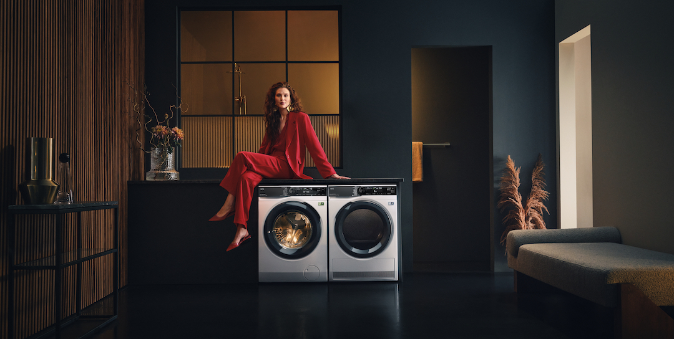

Oceněný design i technologie
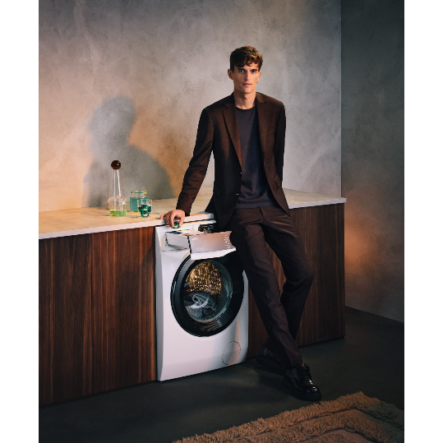
Novou řadu praček představují modely série 6000 ProSense®, 7000 ProSteam®, 8000 PowerCare a 9000 AbsoluteCare®, které se kromě inovativních funkcí a personalizovaných programů v aplikaci MY AEG liší také samotným designem dvířek a předního panelu. Za vyspělou technologii a design získaly také prestižní ocenění Red Dot Design Award 2022.

Pro delší životnost tkanin
Příliš časté praní při vysokých teplotách může způsobit vyblednutí barev a snížení kvality tkaniny. Nová řada praček AEG série 9000 AbsoluteCare® je vybavena inovativní technologií změkčování vody SoftWater, která využívá jedinečnou technologii filtrování a čištění vody. Program AbsoluteWash 49 min zase účinně vypere až 5 kg prádla při 30 °C. Při běžném každodenním praní tak mohou uživatelé snížit spotřebu elektrické energie, ale zároveň prodloužit životnost svého oblečení. Díky technologii, která čistí vodu od minerálů, zabrání ztrátě tvaru
a omezí blednutí barev i po 50 praních.

Na správném dávkování záleží
Pračky série 8000 PowerCare využívají jedinečnou technologii rychlého předmíchání pracího prostředku s vodou, čímž je zajištěno jeho rovnoměrné dávkování na oblečení. To znamená, že prací prostředky působí účinněji během celého pracího cyklu a dostanou se ke každému vláknu. Díky programu PowerClean 59 min zvládnou efektivně vyprat 5 kg prádla za méně než hodinu.

Se správným dávkováním vám nová série praček pomůže bez ohledu na to, jaký prací prostředek používáte. Unikátní zásuvka UniversalDose je určena pro všechny typy pracích prostředků a naprostou novinkou je propracovaná přihrádka pro dávkování pracích kapslí. Kapsle se rozpustí přímo v zásuvce, a to o 60 % rychleji než při vkládání do bubnu díky vodním tryskám. Tato technologie tak umožňuje používat nízké teploty při pracích cyklech a dosahovat vynikajících výsledků praní. Jedinečný patentovaný design zároveň udržuje zásuvku vždy čistou beze zbytků čisticího prostředku.

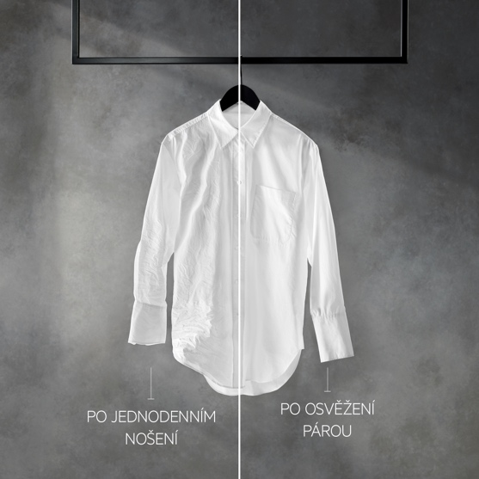
Efektivní využívání páry
Další možností, jak spotřebovat při praní méně vody a energie, je osvěžení oblečení díky funkci Steam Refresh, kterou nabízí pračky AEG série 7000 ProSteam®. Ta je ideální pro oblečení, které jste již nosili, ale zároveň není špinavé, aby potřebovalo celý prací cyklus. Řešením je program na osvěžení párou, který oblečení zbaví pachů či alergenů s použitím páry při spotřebě pouhých 2 litrů vody – což je až o 96 % méně než při běžném pracím cyklu na jemné prádlo. Postačí 25 minut
a oblečení bude dostatečně osvěžené a zároveň se odstraní jeho pomačkání, díky čemuž se vyhnete i zbytečnému žehlení.

Praní přesně na míru
Inteligentní funkce nové série praček od AEG se postarají o to, že při každém praní dostane vaše prádlo tu nejlepší a udržitelnou péči, ať máte pračku s kapacitou
8 nebo 10 kg. Senzory váží každou dávku prádla a na základě jeho hmotnosti zvoleného programu dávkují potřebné množství vody a nastaví ideální čas. Pokud se tedy rozhodnete vyprat jen několik kousků prádla, dokážete tak ušetřit podstatné množství vody, pracího prostředku a energie.

Digitální připojení My AEG Care
S aplikací My AEG Care pro chytré telefony můžete svou novou pračku využít opravdu naplno díky široké škále programů přizpůsobených pro praní domácích textilií, pelíšků pro domácí zvířata až po několik druhů sportovního oblečení. Aplikace nabízí užitečné tipy pro přizpůsobení pracích cyklů a snadné odesílání pokynů do spotřebiče hlasem nebo stisknutím tlačítka.

Modely s konektivitou budou uvedeny na trh na začátku roku 2023.

V souladu s udržitelností
Pro značku AEG je udržitelnost samozřejmostí. Pračky a sušičky jsou navrženy tak, aby se o vaše oblečení staraly rozumně, minimalizovaly jeho opotřebování během cyklů a udržovaly jej dlouho v perfektním stavu. Nové modely nyní využívají až 4krát více recyklovaného plastu a skla v porovnání s předchozími sériemi praček. Koupí těchto nových spotřebičů AEG přispíváte k trvale udržitelnému životu a minimalizujete negativní vliv na životní prostředí.

Více na www.aeg.cz nebo newsroom.doblogoo.cz

Electrolux je přední světová společnost zabývající se výrobou spotřebičů, která již více než 100 let formuje život svých zákazníků k lepšímu. Přicházíme s novým pojetím toho, jak miliony lidí prožívají chuť, péči o oděvy a svůj vlastní wellbeing, a prostřednictvím našich řešení a činností vždy usilujeme o to vést lidskou společnost v cestě za udržitelností. Pod našimi značkami Electrolux, AEG a Frigidaire prodáváme každý rok přibližně 60 milionů domácích spotřebičů na více než 120 světových trzích. V roce 2021 dosáhla společnost Electrolux tržeb ve výši 126 miliard SEK a zaměstnávala 52 000 lidí po celém světě. Další informace najdete na webu www.electroluxgroup.com.

